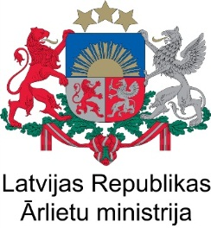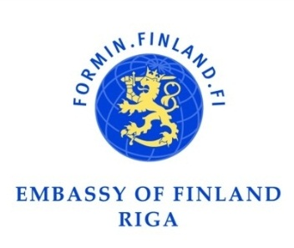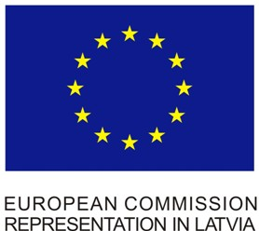

Ziemeļu dimensija un Baltijas jūras reģions – iespējas un izaicinājumi

PROGRAMMA

2011.gada 26.maijs
Rīga, Ārlietu ministrija, K.Valdemāra iela 3, Preses konferenču zāle

14.30 – 15.00 Reģistrēšanās un kafija

15.00 – 15.05 Atklāšana
Ģirts Valdis Kristovskis, Latvijas ārlietu ministrs

15.05 – 15.30 Programmatiskā runa
Pāvo Liponens [Paavo Lipponen], bijušais Somijas premjerministrs

15.30 – 15.45 Ziemeļu dimensija
Hanna Lehtinena [Hanna Lehtinen], Somijas Ārlietu ministrijas ģenerāldirektora vietniece

15.45 – 16.00 Eiropas Savienības stratēģijas Baltijas jūras reģionam ārējās sadarbības aspekti
Kadrija Ūstala [Kadri Uustal], Eiropas Komisijas reģionālās politikas ģenerāldirektora padomniece

16.00 – 16.40 Diskusija
Moderators Dr. Toms Rostoks, Latvijas Universitātes Politikas zinātņu studiju nodaļas docents

16.40 – 16.45 Kopsavilkums
Dr. Toms Rostoks

